附件：

智能照明电源模块物资图片
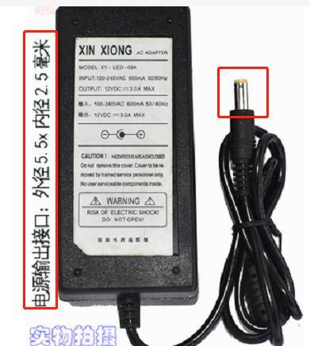

智能照明总线接入模块物资图片
